Załącznik nr 4 Wzór karty oceny formalnej
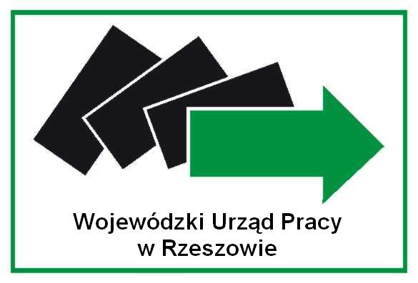



KARTA OCENY FORMALNEJ
oraz zgodności z dokumentami programowymi
Programu Operacyjnego Kapitał Ludzki

Priorytet | VIII. Regionalne kadry gospodarki
Działanie | 8.1 Rozwój pracowników i przedsiębiorstw w regionie
Poddziałanie | 8.1.2 Wsparcie procesów adaptacyjnych i modernizacyjnych w regionie

Dotyczy: wniosku o przyznanie wsparcia finansowego, wniosku o przyznanie podstawowego wsparcia pomostowego, wniosku o przyznanie przedłużonego wsparcia pomostowego

Arkusz wypełniony przez: Beneficjenta(Projektodawcę)

Dane indentyfikacyjne wniosku
Nr wniosku: .................................
Pełna nazwa Beneficjenta pomocy/Uczestnika projektu:.......................................................................
................................................................................................................................................................

Beneficjent | Sądecka Agencja Rozwoju Regionalnego S.A.
Tytuł projektu | „Nowe perspektywy dla osób bezrobotnych”
Nr umowy | UDA-POKL.08.01.02-18-206/12-00
Beneficjent pomocy /Uczestnik projektu
(nazwa i adres )
Numer wniosku
Data złożenia wniosku
Spełnienie wymogów formalnych

Kryteria |  | tak | nie | nie dotyczy | uwagi
1. Kompletność wniosku
Wniosek wypełniony elektronicznie w języku polskim.
Wniosek jest przedłożony w 2 egzemplarzach.
Wszystkie wymagane rubryki wniosku są wypełnione.
Oryginał wniosku jest podpisany przez uprawnioną osobę i parafowany na każdej stronie.
Wnioskowana kwota dofinansowana jest mniejsza bądź równa maksymalnej kwocie wsparcia finansowego założonego w projekcie Beneficjenta
2. Kompletność załączników
Wnioski zawierają wszystkie wymagane załączniki, w tym:

Biznes plan zgodny z obowiązującym wzorem
- jest złożony w 2 egzemplarzach
- jest podpisany przez osobę upoważnioną przez Wnioskodawcę oraz parafowany na każdej stronie
- ma ponumerowane strony
- jest trwale spięty
- ma wypełnione wszystkie wymagane pola
- nie zawiera kardynalnych błędów (błędne podstawowe obliczenia matematyczne)
- inne (wymienić jakie).......
Potwierdzenie udziału w podstawowych usługach szkoleniowo – doradczych:
- dokument jest złożony w 2 egzemplarzach
- kopia jest potwierdzona za zgodność z oryginałem
Dokument zawierający PESEL Beneficjenta pomocy
- dokument jest złożony w 2 egzemplarzach
- kopia jest potwierdzona za zgodność z oryginałem
Harmonogram rzeczowo – finansowy inwestycji, która ma być objęta wsparciem finansowym na rozwój działalności
- jest załączony w 2 egzemplarzach
Oświadczenie o nieotrzymaniu pomocy de minimis, w roku kalendarzowym, w którym Beneficjent pomocy przystępuje do projektu oraz w poprzedzających go dwóch latach kalendarzowych,
- jest załączony w 2 egzemplarzach
Zaświadczenie o pomocy de minimis otrzymanej w ciągu 3 kolejnych lat poprzedzających dzień złożenia wniosku:
- dokument jest złożony w 2 egzemplarzach
- kopia jest potwierdzona za zgodność z oryginałem
- zaświadczenie jest wydane na podstawie przepisów o postępowaniu w sprawach dotyczących pomocy publicznej
Aktualne zaświadczenie z właściwego organu podatkowego i właściwego oddziału ZUS o nie zaleganiu z należnościami wobec Skarbu Państwa:
- jest załączone w 2 egzemplarzach
- kopia jest potwierdzona za zgodność z oryginałem,
- są wystawione nie wcześniej niż 1 miesiąc przed dniem złożenia wniosku.
Oświadczenie o kwalifikowalności VAT
- jest załączony w 2 egzemplarzach,
- kopia jest potwierdzona za zgodność z oryginałem
- jest sporządzone zgodnie z obowiązującym wzorem

Dokumenty umożliwiające ocenę sytuacji finansowej Beneficjenta
- są załączone w 2 egzemplarzach,
- kopia jest potwierdzona za zgodność z oryginałem
- zawierają sprawozdanie finansowe – bilans oraz rachunek zysków i strat lub uproszczone sprawozdanie finansowe – uproszczony bilans oraz rachunek za zamknięty ostatni kwartał
- zawierają aktualny – ostatni złożony przez Wnioskodawcę PIT/CIT

Sprawdzone przez: Zaakceptowane przez:

Imię i nazwisko: Imię i nazwisko:

Mail: Mail:
Nazwa Instytucji: Nazwa Instytucji:

Podpis: Podpis:

Niepotrzebne skreślić

